Đề tài

Xây dựng website tin tức và quản lý các phòng trọ

<<TBD>> : Đang xây dựng

# Chương 1. Giới thiệu công cụ và ngôn ngữ lựa chọn

## Ngôn ngữ C# và ASP.net

* [C#](https://docs.microsoft.com/en-us/dotnet/csharp/tutorials/) (đọc là "C thăng" hay "C sharp" ("xi-sáp")) là một ngôn ngữ lập trình hướng đối tượng được phát triển bởi Microsoft, là phần khởi đầu cho kế hoạch .NET của họ. Tên của ngôn ngữ bao gồm ký tự thăng theo Microsoft nhưng theo ECMA là C#, chỉ bao gồm dấu số thường. Microsoft phát triển C# dựa trên C++ và Java. C# được miêu tả là ngôn ngữ có được sự cân bằng giữa C++, Visual Basic, Delphi và Java. C# được thiết kế chủ yếu bởi Anders Hejlsberg kiến trúc sư phần mềm nổi tiếng với các sản phẩm Turbo Pascal, Delphi, J++, WFC.
* [ASP.NET](https://docs.microsoft.com/en-us/aspnet/#pivot=aspnet) là một nền tảng ứng dụng web (web application framework) được phát triển và cung cấp bởi Microsoft, cho phép những người lập trình tạo ra những trang web động, những ứng dụng web và những dịch vụ web. Lần đầu tiên được đưa ra thị trường vào tháng 2 năm 2002 cùng với phiên bản 1.0 của.NET framework, là công nghệ nối tiếp của Microsoft's Active Server Pages(ASP). ASP.NET được biên dịch dưới dạng Common Language Runtime (CLR), cho phép những người lập trình viết mã ASP.NET với bất kỳ ngôn ngữ nào được hỗ trợ bởi.NET language.
* [ASP.NET MVC](https://docs.microsoft.com/en-us/aspnet/#pivot=aspnet) là một framework tuyệt vời hỗ trợ mô hình MVC cho ASP.NET.

## Công cụ sử dụng

* Công cụ sử dụng cho việc phát triển dự án: [Visual Studio](https://www.visualstudio.com/downloads/)
* Tải về [tại đây](https://www.visualstudio.com/downloads/)

# Chương 2. Khảo sát hệ thống

## 2.1. Khảo sát sơ bộ.

<<TBD>>

### 2.1.1. Thu thập yêu cầu.

Ở các thành phố nhu cầu thuê phòng trọ là rất lớn. Đối tượng chủ yếu là các bạn học sinh, sinh viên. Người thuê phòng luôn phải đi tới tận nới để tìm kiếm phòng trọ, việc này rất tốn thời gian. Chủ trọ cũng ít có cách nào để quảng cáo về khu trọ của mình. Việc quản lý phòng trọ vẫn còn thủ công.

Hệ thống website tin tức và quản lý phòng trọ sẽ giúp khắc phục việc đó. Hệ thống cung cấp các thông tin phòng trọ. Chủ trọ có thể đăng bài để tìm người thuê phòng. Người thuê phòng có thể xem các phòng và liên hệ với chủ trọ qua các thông tin được cung cấp trên website. Ngoài ra còn có hệ thống quản lý phòng trọ giành riêng cho chủ trọ.

***Hệ thống sẽ bao gồm hai phần:***

* Trang quản trị
* Trang người dùng

#### 2.1.1.1. Trang quản trị

Chỉ cho phép chủ trọ và quản trị viên được phép vào khu vực quản trị. Chủ trọ được cung cấp giao diện để quản lý khu trọ của mình. Chủ trọ có quyền thêm bớt phòng, cho thuê, dừng cho thuê. Quản trị viên có toàn quyền quản lý website như: quản lý thành viên, quản lý bài đăng, quản lý phòng trọ, …

#### 2.1.1.2. Trang người dùng

Trang dành cho người dùng hiển thị thông tin của các phòng trọ trống, người dùng cũng có thể đăng bài để tìm phòng trọ

## 2.2. Xác định yêu cầu hệ thống

### 2.2.1. Xác định vai trọ người dùng

Hệ thống chia làm 3 nhóm người dùng:

* Khách truy cập vãng lai
* Thành viên
* Chủ trọ
* Quản trị viên

Mô tả nhóm người dùng:

* Khách truy cập vãng lai: những người truy cập trang web và chưa có tài khoản
* Thành viên: những người đăng ký tài khoản website, những người có nhu cầu tìm phòng trọ
* Chủ trọ: Những người có phòng cho thuê, có thể đăng nhập vào khu vực quản trị và được dùng một số chức năng quản lý phòng trọ
* Quản trị viên: Là người quản lý trang web và được truy cập vào tất cả các chức năng của hệ thống

### 2.2.1. Yêu cầu chức năng

2.2.2.1. Khách truy cập vãng lai

* Đăng ký tài khoản
* Xem bài đăng

2.2.2.2. Thành viên

* Đăng nhập, đăng xuất
* Xem và thay đổi thông tin cá nhân
* Xem bài đăng
* Đăng bài

2.2.2.3. Chủ trọ

* Có quyền như một thành viên
* Quản lý phòng trọ

2.2.2.4. Quản trị viên

* Có quyền như một chủ trọ
* Quản lý bài đăng
* Quản lý thành viên

### 2.2.2. Yêu cầu phi chức năng

|  |  |
| --- | --- |
|  | Mô tả |
| Giao diện | Dễ sử dụng có tính thẩm mỹ cao |
| Nền tảng | Web |
| Hiệu năng | Tốc độ, khả năng và độ tin cậy của hệ thống |
| Bảo mật | Quyền truy nhập một số chức năng của hệ thống |

# Chương 3. Các chức năng của hệ thống

## 3.1. Biểu đồ usecase

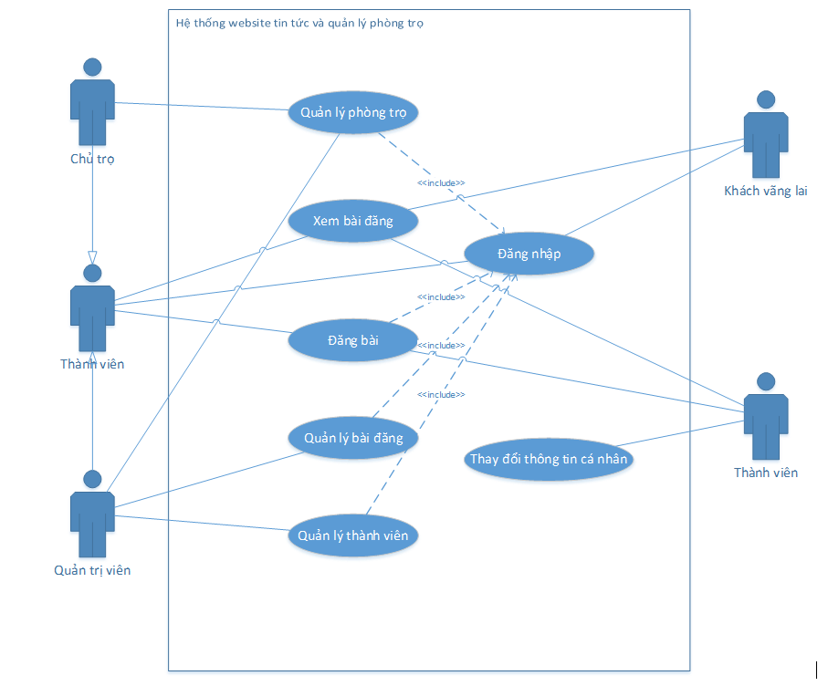

## 3.2. Mô tả vắn tắt các usecase

<<TBD>>

# Chương 4. Thiết kế cơ sở dữ liệu

## 4.1. Mô hình hóa dữ liệu.

### 4.1.1. Biểu đồ thực thể liên kết.

<<TBD>>

### 4.1.2. Mô tả vắn tắt các thực thể.

<<TBD>>

### 4.1.3. Các quy tắc nghiệp vụ.

<<TBD>>

## 4.2. Thiết kế bảng.

<<TBD>>

## 4.3. Database diagram

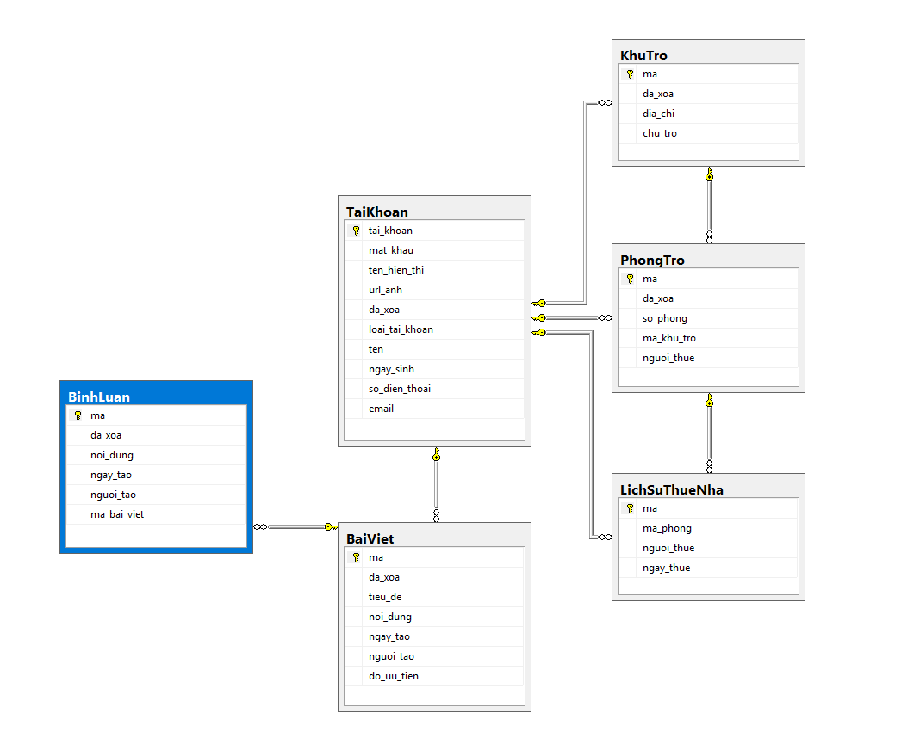

# Chương 5. Thiết kế chi tiết

5.1. Tổng quan

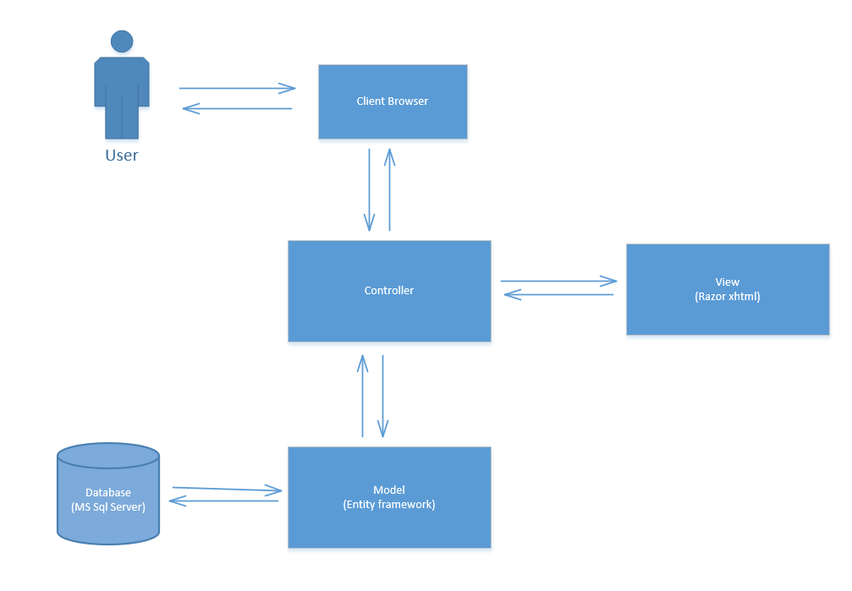

5.2. Biểu đồ tuần tự

5.2.1. Đăng nhập

